Entrevista

Proyecto: CounchInn
Identificaciòn:01

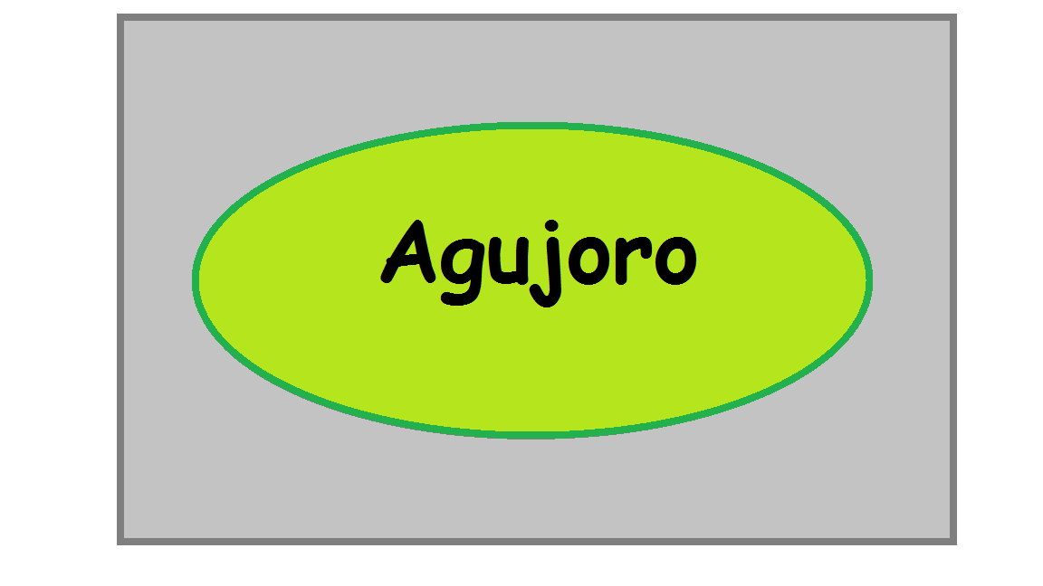

Preparada por: AguJoRo - Grupo 26
Fecha de preparación: 22/03/2016
Fase en la que se encuentra el proyecto: Elicitación de Requerimientos
Documentos a que se hacen referencias: -
Lugar de la entrevista: Oficina de atención de la empresa
Fecha/Hora/Duración de la entrevista: 22/03/2016 - 18:00 hs - 30 minutos
Entrevistado: Marcelo Bufartanelo…..…………….. Cargo: Dueño de la Empresa…….
Objetivo a lograr: Obtener toda la información necesaria para lograr desarrollar un sistema de acuerdo a las necesidades del cliente
Cuerpo de la entrevista :
1) ¿Tiene algún logo pensado para la página?
Si, luego les estaré proporcionando el mismo.
2) ¿La página debe tener algún eslogan?
No, pero si ustedes pueden realizar alguno no hay ningún problema.
3) ¿Qué datos se requerirá a un usuario para registrarse?
De un usuario se necesitará su nombre, apellido, fecha de nacimiento, teléfono, email y una clave.
4) ¿Qué datos de los usuarios serán públicos y cuáles privados?
Serán públicos el nombre, apellido y email proporcionado para el registro.
5) ¿Qué tipo de usuario habrá en el sistema?
Habrá tres tipos de usuarios: Usuarios normales, Usuarios Premium y Administradores
6) ¿Qué tareas podrán realizar cada uno de los tipos de usuarios?
Usuarios normales: Podrán visualizar lugares para hospedarse con sus respectivos datos pero no podrán ver fotos del lugar, podrán publicar lugares para hospedar a otros usuarios, podrán ver el estado de sus hospedajes y un histórico de lugares de donde se hospedaron.
Usuarios Premium: Podrán realizar lo mismo que los usuarios normales excepto que al realizar un pago único podrán visualizar las fotos de los hospedajes para reservar.
Administradores: Podrán realizar las mismas funcionalidades que los usuarios normales y premium. Podrán realizar altas, modificaciones y bajas de tipos de hospedajes, listados por tipo de hospedajes, listados por hospedajes, listado de reservas aceptadas en un rango de fechas.
7) ¿Que informaciòn van a poder visualizar los usuarios no registrados al sistema?
Los usuarios no registrados podràn ver el listado de couchinn, un detalle del couchinn pero no podràn registrarse
8) ¿Qué datos requerirá un usuario para poder registrar un lugar?
Se necesitaran los siguientes datos: Un título para la publicación, una descripción del lugar a ofrecer, la capacidad máxima de este, la ubicación en la que se encuentra, el tipo de hospedaje que será y la disponibilidad de fechas que tendrá.
9) ¿A partir de qué datos se realizan las búsquedas de los lugares?
Un lugar puede ser encontrado por su título, su descripción, el tipo de hospedaje, la ubicación en la que se encuentra y una fecha de rango.
10) En caso de que un usuario realice una solicitud de reserva. ¿El usuario que ofreció el lugar puede rechazar su pedido? Y además, ¿Este puede elegir entre varios usuarios que quisieron reservar el lugar en ese mismo rango de fechas?
Un usuario podrá reservar cualquier lugar que desee y se le notificará el estado en el que se encuentra la reserva, ya sea, pendiente de respuesta, confirmada y finalizada o en caso contrario cancelada, en este caso le llegará una respuesta de porque ha sido cancelada. Mientras tanto el usuario que ofrece el lugar tendrá un listado de los usuarios que quieren reservarlos y podrá elegir entre cualquiera de ellos.
11) ¿De qué manera se le comunicará al usuario que ofrece el lugar que alguien quiere reservarlo?
Al usuario que ofreció el lugar se le notificara vía mail que un usuario quiere reservarlo.
12) En el caso que la persona que realizo una reserva no se presente al lugar ¿Habrá algún tipo de penalización?
No, habrá un sistema de calificación entre los respectivos usuarios que participen en el intercambio, donde el usuario que se hospede en un lugar podrá calificar el mismo y el usuario que brinda el hospedaje podrá calificar al usuario al que le brinda alojamiento
13) ¿Los usuarios que ofrecen los lugares recibirán algún tipo de remuneración por parte del usuario que realiza la estadía?
No, en este sistema no se manejan pagos por las estadías que se ofrecen.
14) ¿Desea que haya un registro de estadías realizadas?
Si, cada estadía realizada será guardada para poder realizar futuras consultas.
15) ¿Quiere que haya alguna sección de comentarios para los lugares y los usuarios?
Si, en esa sección se podrán preguntar las dudas que tenga el usuario que quiere reservar respecto al lugar y serán contestadas por el usuario al que está asociada esa estadía
16) ¿Quiere que la página tenga algún sistema de mensajería interna?
No, solamente se manejara la sección de comentarios para la comunicación entre los usuarios.

Conclusión de la entrevista
Informe final: Realizada la entrevista con el cliente se logró obtener la información que se deseaba conocer al formular la entrevista. El cliente tuvo absoluta predisposición a la hora de responder.
Información obtenida en detalle:
-Logo del sistema
-Tipos de Usuarios con sus respectiva descripción de acciones que tendrá disponible cada uno
-Datos necesario para registrarse como usuario en el sistema
-Los datos visibles al público de un usuario
-Datos necesario para registrar un hospedaje dentro del sistema
-Tipos de búsqueda de hospedajes dentro del sistema
-Cómo será notificado un usuario que ofrece un lugar cuando ocurre un reserva sobre una de sus publicaciones
-Forma de Calificación entre usuarios
-No habrá remuneración por los hospedajes ofrecidos
-Listado de informes que deberá realizar el sistema
-Sección de comentarios en cada publicación de un hospedaje
-No habrá mensajería interna en el sistema

Información pendiente: -
Documentos que se deben entregar: -
Documentos que debe entregar el entrevistado: El logo
Próxima entrevista: -

